**Universidad Cristiana de las Asambleas de Dios**

FORMATO DE REQUERIMIENTO

**I. GENERALIDADES**

| **MÓDULO** | Correspondencia – Flujo Plan de Estudio MINED |
| --- | --- |
| **NÚMERO DE REQ.** | 01 |
| **FECHA** | 15/02/2022 |
| **SOLICITANTE** | Lic. Joel Carranza, Ing. Marvin Molina |

**II. DESCRIPCIÓN DEL REQUERIMIENTO. (LÓGICA DEL NEGOCIO)**

| **NOMBRE DEL PROCESO** | **DESCRIPCIÓN (Detalle del proceso paso a paso)** |
| --- | --- |
| Envío de plan de estudio | 1. Registro de notificación de envío:    1. El encargado de la oficina de educación virtual registra en el sistema la notificación enviada a MINED comunicando que se enviará un nuevo plan de estudio (se especifica si es creación o actualización de estudio)    2. En el sistema se registrará qué se envió, quién envió, a quién va dirigido, fecha y hora |
| Recepción de observaciones enviadas por parte de MINED | 1. Registro de recepción: el encargado de la oficina de educación virtual registra la documentación que envía MINED a través de correo electrónico con las observaciones respectivas 2. Registro de envío: El encargado de la oficina de educación virtual envían las observaciones al decano de la facultad correspondiente |
| Recepción de observaciones en decanato | 1. Registro de recepción: El decano de la facultad registra como recibidas las observaciones que se enviaron desde la oficina de educación virtual 2. De ser aprobado el plan de estudio: El decano de la facultad registra como finalizado el proceso 3. De no ser aprobado el plan    1. El decano registra el envío del plan modificado de acuerdo a las observaciones al encargado de la oficina de educación virtual |
| Recepción de plan de estudio modificado | Este proceso se realiza en caso de no ser aprobado el primer plan de estudio enviado   1. Registro de recepción: El encargado de la oficina de educación virtual registra la recepción del plan de estudio modificado 2. Registro de envío: El encargado de la oficina de educación virtual registra el envío del nuevo plan de estudio a MINED y queda a la espera de una respuesta 3. Se repiten los procesos de Recepción de observaciones enviadas por parte de MINED y Recepción de observaciones en decanato hasta la aprobación del plan de estudio |

**III. DIAGRAMA**

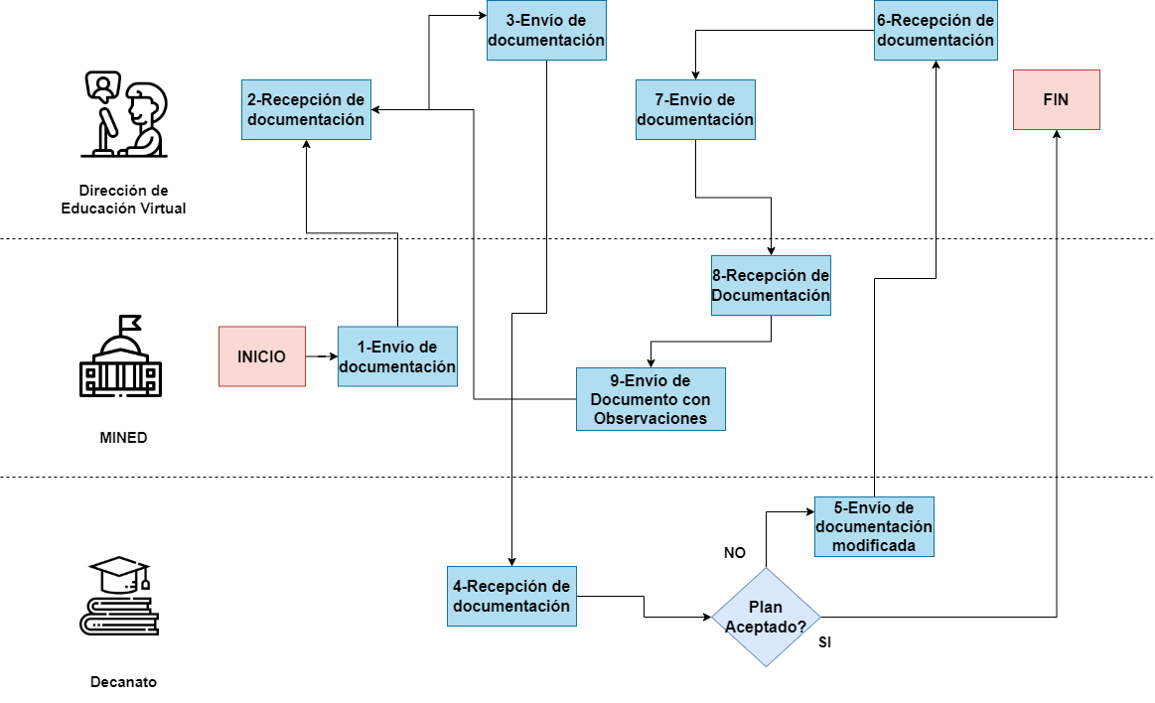

**IV. CUADRO DE VALIDACIÓN Y AUTORIZACIÓN**

| **ACCIÓN** | **RESPONSABLE** | **FECHA** | **FIRMA** |
| --- | --- | --- | --- |
| ELABORACIÓN |  | 12/02/2022 |  |
| REVISIÓN |  | 12/02/2022 |  |
| AUTORIZACIÓN |  | 12/02/2022 |  |